利用示波器进行高速串行总线信号分析的方法总结
来源：互联网
选用正确的探测方式、正确的测试码型以及在信号采集上采用性能优良的设备，这些都为最终的信号分析提供了保障。
通常都采用自动化的测量和分析工具来进行一致性测试。安装有分析软件的示波器可以加速误码率评估、眼图、反射和回波损耗等测试效率。除此之外，还能提供独一无二的深入分析，帮助设计人员快速准确的定位串行系统的异常。
实时示波器(RT)还是等效取样示波器(ET)
很多标准所定义的一致性测试都是基于实时采样技术的，而有另外一些标准却需要等效取样的设备。每一种采样技术都有自己的优势和使用背景。
实时采样示波器(RT)通过触发，连续的采集信号，然后分析采集的数据样点得到测量结果。采样数据的细节信息取决于示波器的带宽、采样率和存储长度。高级的示波器使用软件DSP 技术进行恢复时钟。这意味着可以快速的对不同的串行标准采用不同的时钟恢复模型。实时示波器能够采集任何形式的信号，信号可以是周期重复的，或者码型是重复的或者单次出现的都能够被准确的捕获下来。
等效取样示波器(ET)仅能重建周期重复的信号波形。这种类型的示波器能够采样和“重建”的信号频率要比实时示波器高很多，但是被测信号只能是周期重复的。采样示波器依靠内部硬件CDR 产生采样脉冲，而示波器会根据每个采集脉冲随机的采集信号样点。取样示波器的测量、分析信号的时间都比较长，因为要采集若干个信号的重复周期。但是可以利通高级的触发系统，缩短触发准备时间，加快测量速度。
现代高级的取样示波器还集成了时域反射计(TDR)和时域传输计(TDT)的能力，可以提供基于S 参数的电路分析和建模。这些特性能够进行测量系统(如夹具)的反嵌，加上高级信号处理功能，能够解释更准确的信号特性，提供更深入的信号分析。
眼图分析
每一个标准都定义了如何捕获数据进行眼图测量，包括如何进行时钟恢复，用模板决定信号是否满足一致性要求。另外，示波器软件能够进行统计分析决定模板边界是否违规以及其他重要的参数。图1描述了眼图测试，一个带有跳变位的，另一个没有跳变位，都通过了模板测试。一次捕获测试就可以提供眼张开度、噪声、抖动和上升、下降时间的信息。
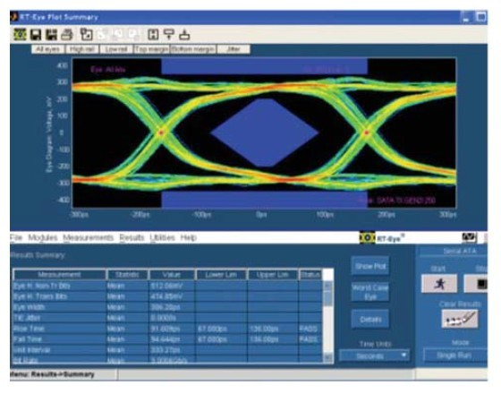
图1. 眼图测量
早期的标准中，覆盖信号5 次谐波的足够高的带宽是至关重要的。如果示波器带宽不满足要求，那么可能满足规范的DUT 被认为是不通过的。大多数的标准把中间的模板都放在眼图的中央，然而，HDMI 却将模板进行偏移。正像图2 所示。因此，正确了解掌握不同串行构架才采用的眼图测试方法是很重要的。
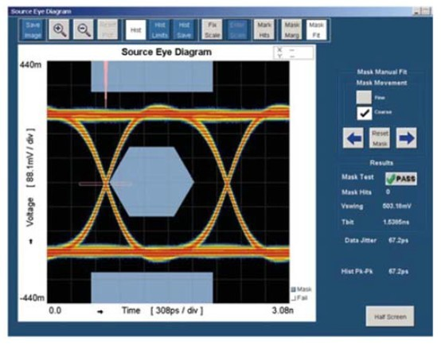
图2. HDMI模板
抖动分析
抖动测量的是信号边沿和恢复出的嵌入时钟边沿的时间差，时钟恢复的方法根据不同的标准也不尽相同。过大的抖动会引起系统误码率的恶化。确定性抖动(Dj)和误码率性能标准指明在误码率为10-12下考察总体抖动(Tj)容限。如果直接采集捕获所需的UI，是非常耗时的。因此规范采用的是另一种精确的评估算法。
不同的标准采用了不同的评估算法。一个通用的算法是基于TIE 抖动的概率分布函数(CDF)或者“浴盆曲线”(Bathtub)（如图3）。InifiniBand标准就是采用的这种方法。第一代PCIe 标准采用TIE 的直方图，而第二代PCIe 采用的是Dual Dirac 模型(如图4)。
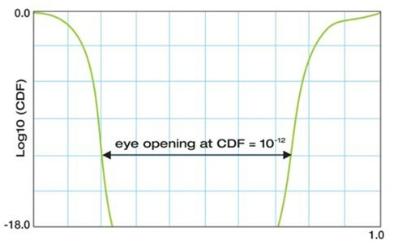
图3：抖动浴盆曲线
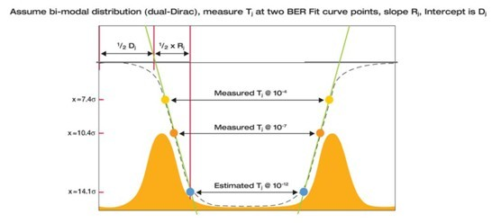
图4. 基于Dual Dirac 的抖动眼图张开度测量
在BER为10-12的条件下的抖动大小等于一个标准UI减去眼宽。Tj、抖动眼宽和UI 的关系如下：
Total Jitter+Jitter Eye Opening=1 Unit Interval
总体抖动（Tj）是由随机抖动（Rj）和确定性抖动（Dj）组成。而确定性抖动（Dj）又由很多不同类型的抖动组成。如图4 所示。
如图4所示，Dj 和Rj 能够从CDF 中测量得到。高级的实时和采样示波器都能够通过分析软件进行Rj 和Dj 的抖动分离。抖动的分离能够帮助工程师区分不同等抖动来源，进而从根源上消除抖动。

不是所有的抖动测量都是一样。标准所定义的CDR 模型是抖动测量区别的主要原因。这就意味着自动化测试工具必须针对某种特定的标准，采用相应的时钟模型。不同的方法会导致抖动测量结果的差异。因此，最重要的是和标准保持一致。可编程的CDR 算法模型和硬件的CDR 电路大大的简化了测量的任务。
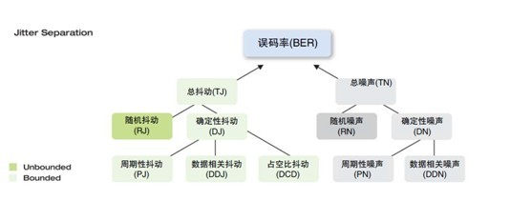
图5. 抖动来源
在高级的示波器上提供抖动分析工具。这些工具能够进行深入的、复杂的抖动分析和测量。图6描述的多种抖动分析的视图，包括眼张开度分析、TIE 抖动频谱分析、用Bathhub 进行的BER 分析，集成在同一个视图中。对多次的测量结果还可以做统计分析，工程师可以非常直观的快速的决定DUT 是否满足规范。
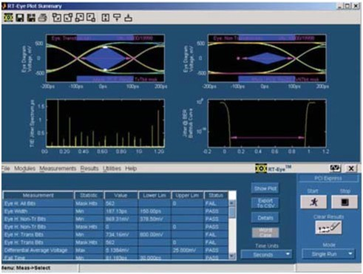
图6. 多种抖动分析方法
在高级的示波器上提供抖动分析工具。这些工具能够进行深入的、复杂的抖动分析和测量。图6描述的多种抖动分析的视图，包括眼张开度分析、TIE 抖动频谱分析、用Bathhub 进行的BER 分析，集成在同一个视图中。对多次的测量结果还可以做统计分析，工程师可以非常直观的快速的决定DUT 是否满足规范。
捕获越多的数据，抖动分析结果就越精确。这对于一致性测试是很重要的。测量低频抖动对示波器有两个冲突的需求：捕获微小时间细节和长时间的记录。这意味着要用到很高的采样率，并存储长时间的信号。因此示波器必须能够提供相应长度的存储空间。现代的示波器最高采样率可以达到50GS/s，而且具有很深的存储空间，足够捕获很长的时间信号来确定低频抖动对系统的影响。

